**CRUCIGRAMA CON LA CONSONANTE “R”**

Completa el CRUCILETRAS con las letras que faltan, luego pinta los objetos con sus respectivos nombres del mismo color, lee y aprende.

**A**



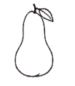

P

O

S

A

O

E

S

O

E

M

T

O

O

M

A

**A**

